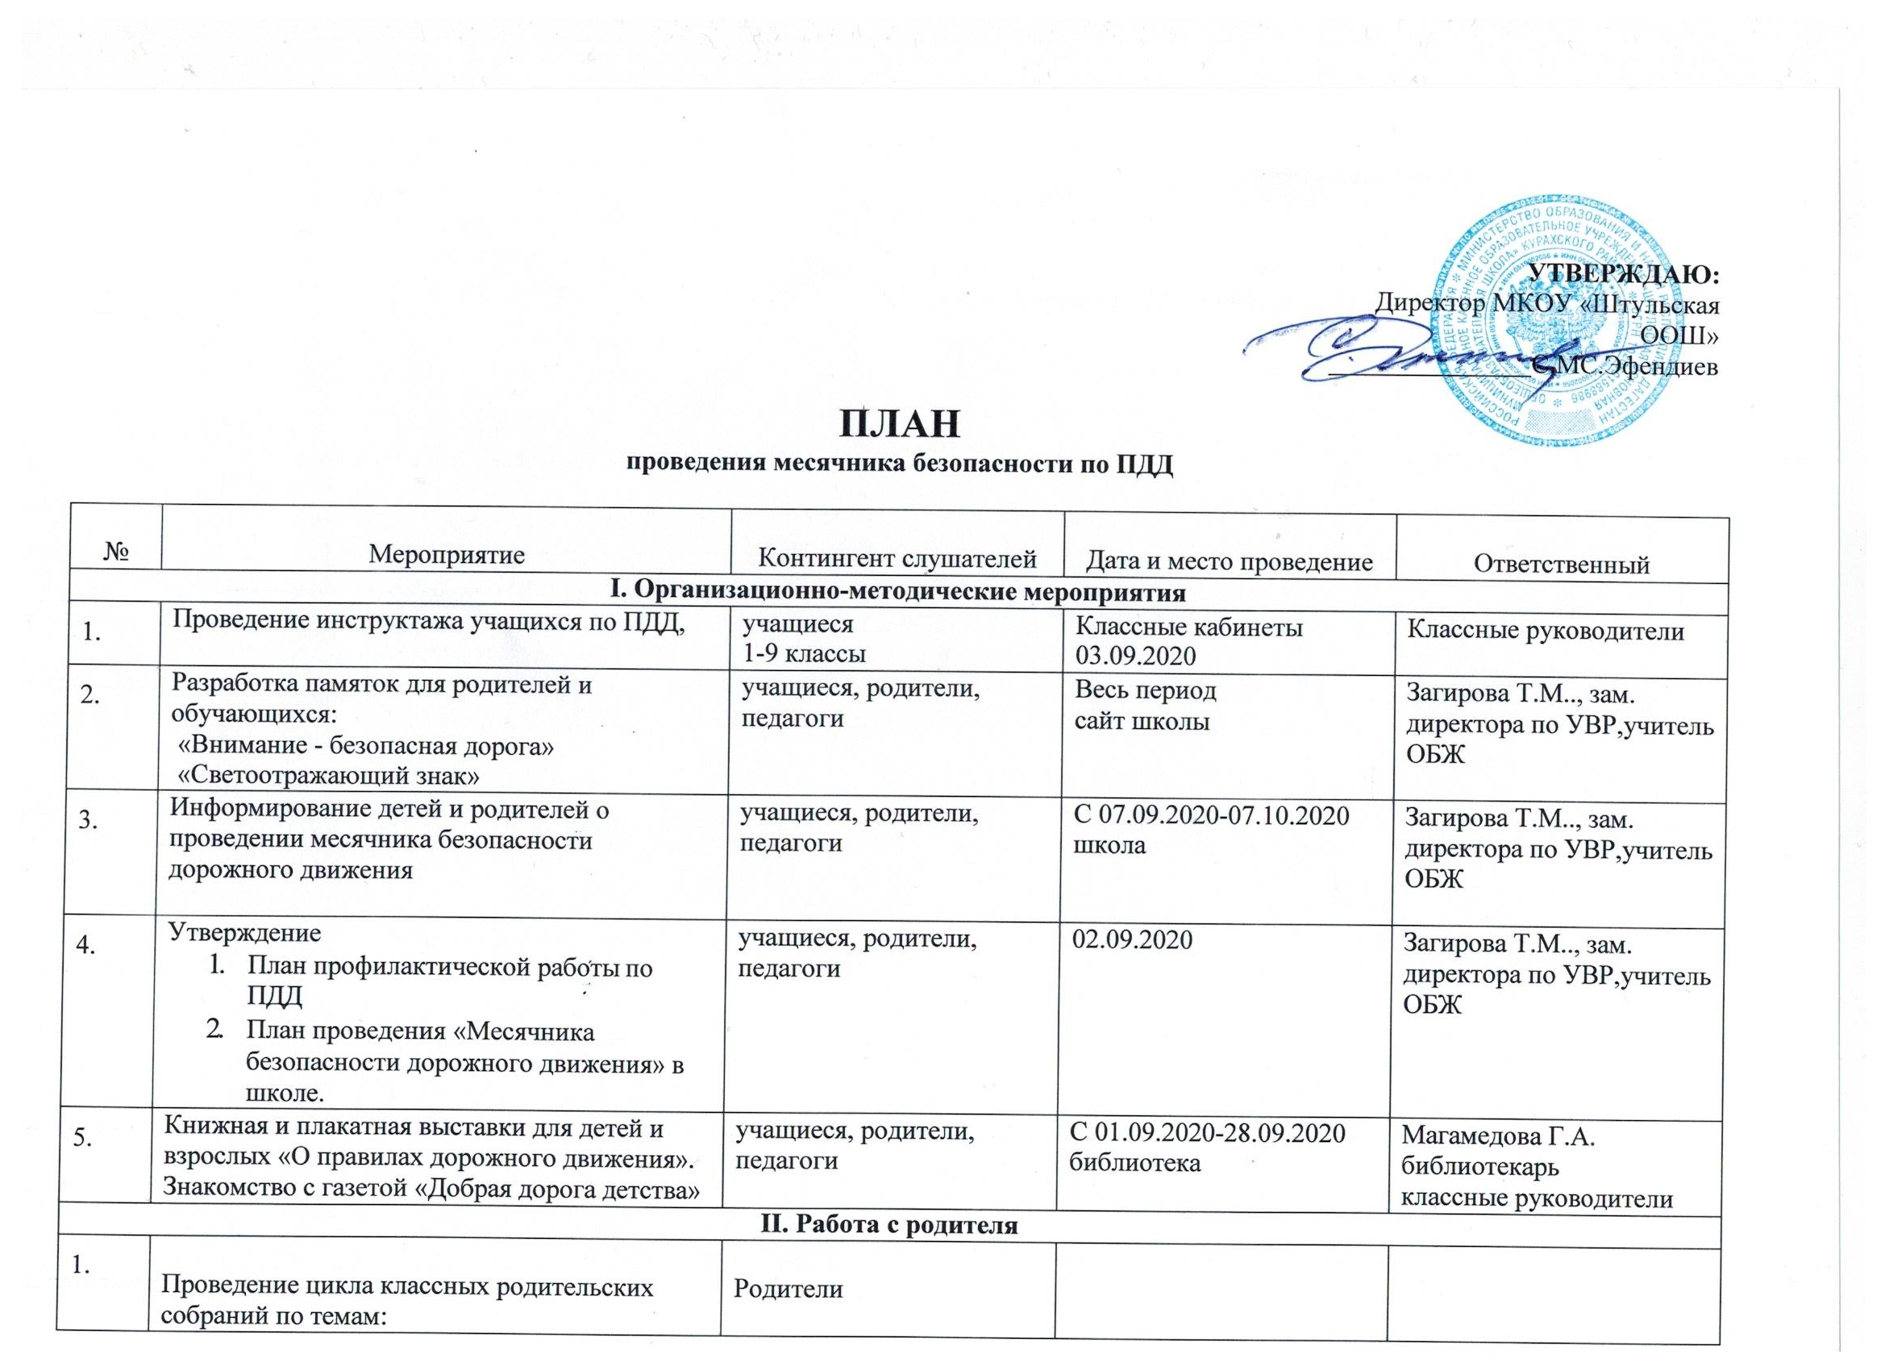

|  |  |  |  |  |
| --- | --- | --- | --- | --- |
|  | «Роль родителей в обеспечении безопасности детей»  «Как влияет на безопасность детей поведение родителей на дороге»  «Требования к знаниям и навыкам школьника,  которому доверяется самостоятельное движение в школу и обратно» | 8-9 классы  5-7 классы  1-4 классы | Классные кабинеты Сентябрь – Октябрь | Классные руководители |
| **III. Взаимодействие с социальными партнерами** | | | | |
| 1. | Тематические беседы «Безопасная дорога» совместно со специалистами ГИБДД | 1-4, 5-8 классы | С 17.09.2020-24.09.2020 | Загирова Т.М.., зам. директора по УВР, учитель ОБЖ |
| **IV. Классные часы , беседы, общешкольные мероприятий** | | | | |
| 1. | Проведение тематических классных часов:  «Улица полна неожиданностей»  «Улица как источник опасности»  «Основные причины дорожно-транспортных происшествий»  «Безопасный путь в школу»  «Дети – движение - дорога»  «Безопасность на дороге - наша общая забота  « Как переходить улицу, правила поведения на дороге»  «Моя личная безопасность» | 1-9 классы | Классные кабинеты  С 03.09.по 30.09.2020 | Классные руководители |
| 2. | Организация конкурса детского творчества «Дорогу рисуют дети» | 7-8 классы | С 24.09.2020 по  30.09.2020 | Учитель ИЗО Мамедова Н.М. |
| 3. | Викторина «Правила дорожного движения – наши верные друзья» | 5-6 классы | Кабинет информатики 26.09.2020 | Загирова Т.М.., зам. директора по УВР |
| 4. | Праздник «Посвящение в пешеходы» (1-й  класс). Знакомство с безопасным маршрутом  «Путь в школу» | 1-4 классы | Классные кабинеты | Классные руководители |

Зам. директора по УВР Загирова Т.М.

**Дата проведения**: с 07.09 по 07.10.2020 г.

**Цель:** выявить состояние работы по предупреждению детского дорожно-транспортного травматизма в школе и мерах, направленных на повышение ее эффективности.

В соответствии с планом работы, в целях профилактики детского дорожно-транспортного травматизма, повышения интереса учащихся к ПДД, дальнейшего развития познавательных интересов, творческих способностей с 07.09 по 07.10.2020 года в МКОУ «Штульская ООШ» проходили мероприятия в рамках «Месячника по безопасности дорожного движения». Обучение Правилам дорожного движения осуществлялось через урочную и внеурочную деятельность.

Придавая особое значение деятельности всех участников учебно-воспитательного процесса по предупреждению детского дорожно- транспортного травматизма (ДДТТ), педагогический коллектив ведет работу в тесном контакте с работниками ГИБДД и родителями, постоянно совершенствуя формы и методы изучения детьми ПДД и их пропаганды. Организация работы по профилактике ДДТТ строится с учетом индивидуальных особенностей детей и дифференцируется по возрастным категориям.

В рамках «Месячника безопасности дорожного движения» в школе были проведены следующие мероприятия:

1. На административном совещании утверждены:

* план профилактической работы по ПДД;
* план проведения «Месячника безопасности дорожного движения» в школе.

1. В рамках месячника прошел «Тематический день», посвященный профилактике ДДТТ.
2. 25 сентября 2020 года проведено общешкольное родительское собрание на тему: «Школа – территория безопасности», на котором традиционно выступил сотрудник полиции Балабеков К.К . На собрании присутствовало 20 родителей 1-9 классов.
3. Ежегодно в школе проходят встречи обучающихся с сотрудниками ГИБДД.
4. На стендах школы имеются стенды по ПДД, а также сменные стенды для оперативной информации, где размещаются советы учащимся, как нужно вести себя на улице, чтобы не попасть в ДТП, рекомендации родителям.
5. На школьном сайте школы размещена ссылка «Безопасность», в которой размещены документы:

* План мероприятий в рамках «Месячника безопасности дорожного движения»;
* Фото-отчет о проведённых интегрированных уроках по ПДД;
* Протокол общешкольного родительского собрания «Школа – территория безопасности»;
* Памятка для родителей по воспитанию грамотного пешехода.

1. Учащиеся, родители и учителя в течение месяца приняли участие в следующих мероприятиях:

* конкурс детского творчества «Дорогу рисуют дети» (7-8 классы);
* Викторина «Правила дорожного движения – наши верные друзья» (5-6 классы);
* праздник «Посвящение в пешеходы» (1-й класс);
* Проведены тематические классные часы:

«Улица полна неожиданностей»

«Основные причины дорожно-транспортных происшествий»

«Безопасный путь в школу»

«Дети – движение - дорога»

«Безопасность на дороге - наша общая забота

« Как переходить улицу, правила поведения на дороге»

1. Классными руководителями 1-9 классов проводится просветительская работа с учащимися: инструктажи, беседы, тематические классные часы по ПДД. Ведется постоянная работа с нарушителями ПДД (индивидуальная беседа с нарушителями, привлечение нарушителей к участию в мероприятиях по ПДД).
2. Ежегодно родители вместе с детьми под руководством педагогов разрабатывают маршрутные листы по безопасному движению ребенка в школу.
3. Пионервожатая провела экскурсии к пешеходным переходам, остановкам общественного транспорта близлежащей от школы территории, с целью изучения ПДД на практике.

## РЕКОМЕНДАЦИИ:

1. Отметить работу классных руководителей Сайдумова Л.Ш.; Казиева З.А.; Гасанова Э.Г. по подготовке и проведению интегрированных уроков в рамках «Тематического дня по ПДД».
2. Продолжить в 2020-2021учебном году обучение обучающихся правилам дорожного движения и безопасного поведения на улицах и дорогах, для этого:

* осуществлять дальнейшую работу по организации встреч обучающихся и их родителей с инспекторами ГИБДД;
* проводить постоянную разъяснительную работу с обучающимися и их родителями по вопросам предупреждения ДДТТ;
* продолжить реализацию школьной программы по профилактике ДДТТ «Добрая дорога».

1. Об итогах проведения мероприятий в рамках «Месячника по безопасности дорожного движения» сообщить на административном совещании при директоре.

*Заместитель директора по УВР МКОУ «Штульская ООШ» Загирова Т.М.*